Melanargia, 30 (2): 123-126 Leverkusen, 1.7.2018

Wiederfund von Cupido minimus (Fuessly, 1775) in der Niederrheinischen Bucht

von Karl-Heinz Jelinek und Werner Kunz

------------------------------------------------------------------------------------------------------------------------------------------------------------------------------------------------------------------------------------------
Zusammenfassung:
Während einer Exkursion mit dem RWE-Arbeitskreis Ökologie wurde im Rekultivierungsgebiet des Tagebaus Inden bei Düren eine große Population von Cupido minimus (Fuessly, 1775) entdeckt. Die Art gilt (oder "galt") für die Niederrheinische Bucht als verschollen.

Abstract:
Rediscovery of Cupido minimus (Fuessly, 1775) in the Lower Rhine Basin
During an excursion with the RWE ecology working group, a large population of Cupido minimus (Fuessly, 1775) was discovered in the redevelopment area of the Inden opencast mine near Düren. This species is (was) considered lost for the Lower Rhine Basin.
------------------------------------------------------------------------------------------------------------------------------------------------------------------------------------------------------------------------------------------

Um die Belange des Natur- und Artenschutzes bei der Rekultivierung der Tagebauflächen besser zu berücksichtigen, haben die Rheinisch-Westfälischen Elektrizitätswerke (RWE) im Jahr 1999 eine „Forschungsstelle Rekultivierung” eingerichtet (Albrecht et al. 2005). Zur Unterstützung ihrer Arbeit hat diese Forschungsstelle einen Arbeitskreis Ökologie gegründet, in dem Experten für unterschiedliche Artengruppen aus Flora und Fauna mit ihrem Sachverstand zu besseren Ergebnissen im Artenschutz beitragen können. Im Rahmen dieses Arbeitskreises werden bereits seit vielen Jahren Untersuchungen der Lepidopterenfauna auch durch Mitglieder der Arbeitsgemeinschaft Rheinisch-Westfälischer Lepidopterologen durchgeführt.

Der Arbeitskreis besichtigte am 9. Mai 2018 die Flächen für den Artenschutz in der Rekultivierung des Tagebaus Inden im Kreis Düren. Neben dem Leiter der Forschungsstelle, Gregor Esser, und dem für praktischen Arten- und Naturschutz zuständigen Mitarbeiter Ernst-Henning Walther nahmen sieben weitere Personen an der Exkursion teil, darunter von der Arbeitsgemeinschaft die beiden Autoren und Heinrich Fischer.

Kurz vor dem Verlassen des Rekultivierungsgebietes fielen im Bereich der neuen Inde-Aue, die wegen der notwendigen Verlegung des Flusses geschaffen wurde, großflächige Magerrasen mit Wundklee (Anthyllis vulneraria) auf (s. Abb. 1a und 1b). Insbesondere auf den Wundklee-Beständen flogen einige kleine Bläulinge, die als Cupido minimus (Fuessly, 1775) bestimmt werden konnten (Abb. 2). Eine Abschätzung der Menge auf dieser und einer weiteren im Anschluss besuchten Fläche ergab insgesamt etwa 50 Falter. Da diese beiden Flächen nur als Stichproben aus einem viel ausgedehnteren Habitat ausgesucht wurden, dürfte die Gesamtzahl der an diesen Tag dort fliegenden Falter deutlich höher gewesen sein.

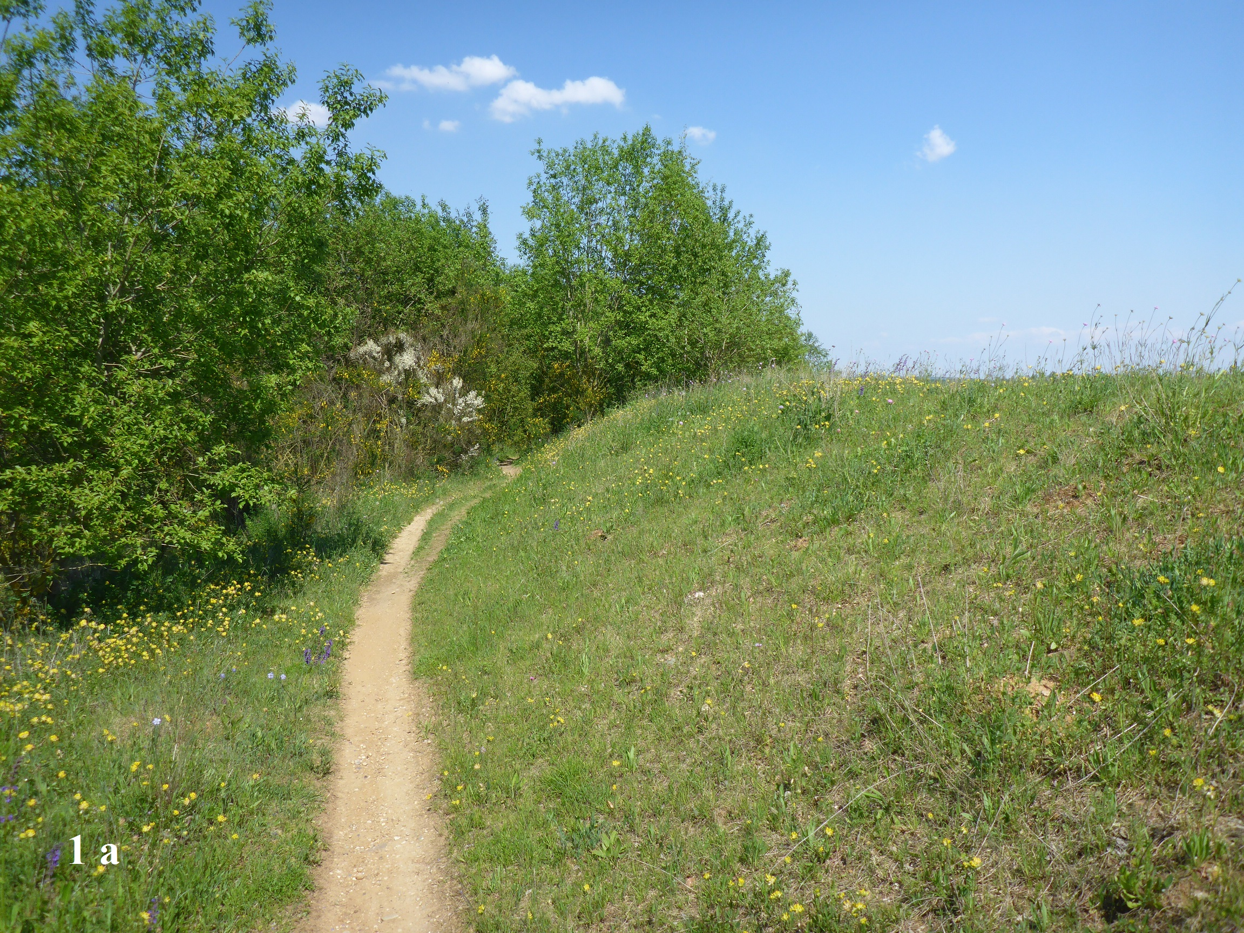

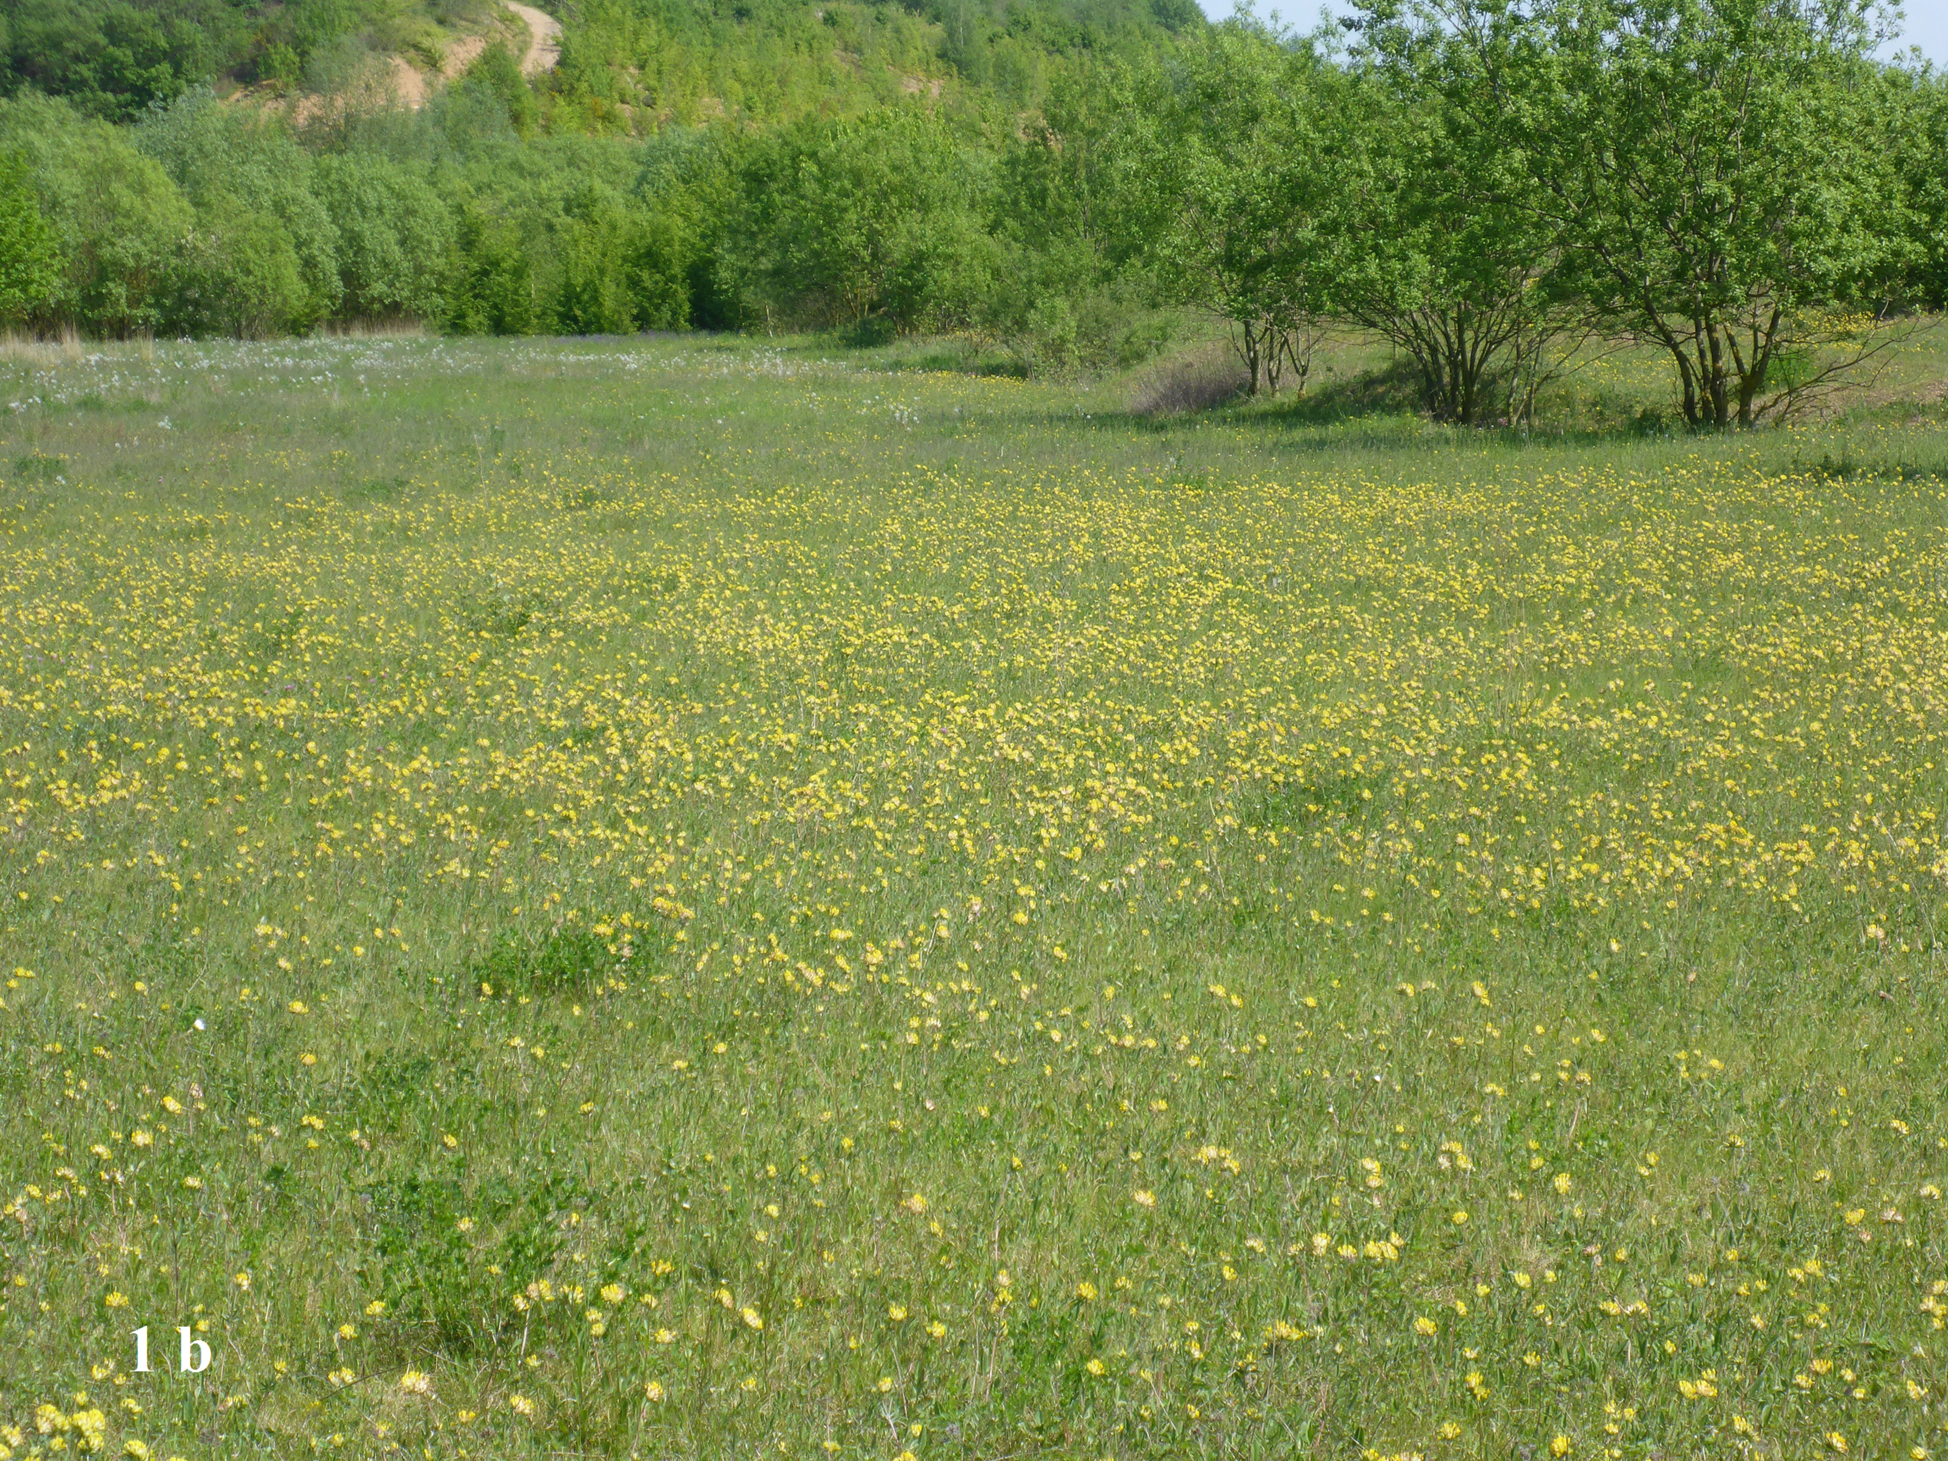

Abb. 1: Habitate von Cupido minimus (Fuessly, 1775) mit Beständen von Wundklee (Anthyllis vulneraria) im TK25-Blatt 5103.2 (a) und 5104.1 (b) am 9. Mai 2018
Fotos: K.-H. Jelinek

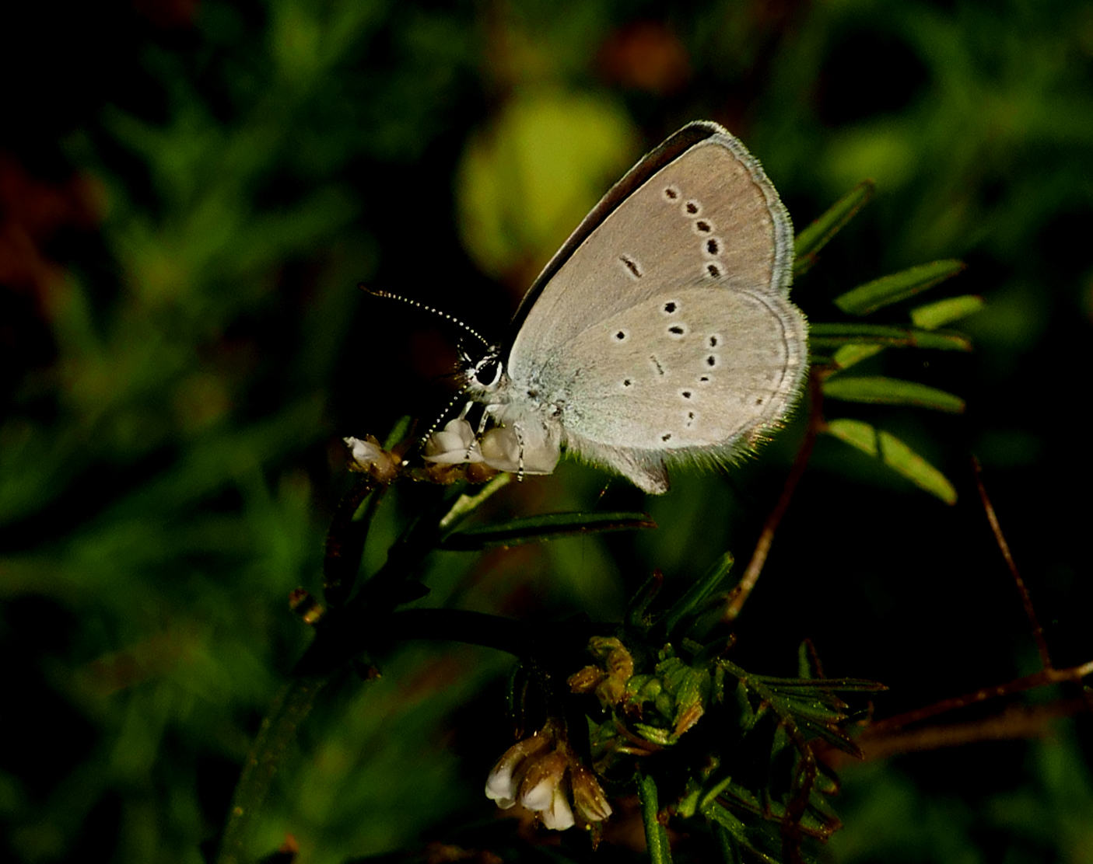

Abb. 2: Cupido minimus (Fuessly, 1775) am 9. Mai 2018 in der Indeaue
Foto: W. Kunz

Die erste Fläche liegt im TK25-Quadranten 5103.2, die zweite Fläche in 5104.1, wie mit Hilfe des Koordinatenermittlers des Arbeitskreises Heimische Orchideen Baden-Württemberg festgestellt wurde. Beide Flächen liegen in der Niederrheinischen Bucht (Dinter 1999). In ihrem Verlauf durchquert die Inde den Bereich des TK25-Blattes 5203, das komplett dem Naturraum Eifel zugeordnet wird (Dinter 1999). Für TK25-Blatt 5203 gibt es aus allen Quadranten Nachweise der Art für die vergangen Jahre (Arbeitsgemeinschaft Rheinisch-Westfälischer Lepidopterologen 2018). Es dürfte daher naheliegend sein, dass der Bläuling aus dem Naturraum Eifel entlang der Inde in die o.g. Gebiete in der Niederrheinischen Bucht eingewandert ist. Der Wundklee als eine der bevorzugten Raupenfutterpflanzen (Settele et al. 2015) wurde im Rahmen der Rekultivierung dort eingesät. Ursprünglich kam diese Pflanze dort nicht vor, wohl aber in großen Teilen des TK25-Blattes 5203 (Haeupler et al. 2003).

Zwar wird Cupido minimus bundesweit als häufig und ungefährdet eingestuft, jedoch wird auf lang- und kurzfristige Rückgänge hingewiesen (Reinhardt & Bolz 2011). In NRW stellt sich die Situation allerdings anders dar. Landesweit ist die Art gefährdet und wird nur dank Schutzmaßnahmen nicht als stärker gefährdet eingestuft, so auch in der Eifel (Schumacher 2011). In allen Tieflandregionen ist die Art verschollen oder bisher noch nicht nachgewiesen.

Literatur:

Albrecht, C., Dwoschak, U., Esser, T., Klein, H. & Weglau, J. (2005): Tiere und Pflanzen in der Rekultivierung – 40 Jahre Freilandforschung im Rheinischen Braunkohlenrevier. — Act.Biol.Benrodis, Suppl. 10, Solingen

Dinter, W. (1999): Naturräumliche Gliederung. — in: Landesanstalt für Ökologie, Bodenordnung und Forsten/Landesamt für Agrarordnung (Hrsg.): Rote Liste der gefährdeten Pflanzen und Tiere in Nordrhein-Westfalen. 3. Fassung. — LÖBF-Schr. R., 17: 29-36, Recklinghausen

Haeupler, H., Jagel, A. & Schumacher, W. (2003): Verbreitungsatlas der Farn- und Blütenpflanzen in Nordrhein-Westfalen. — Landesanstalt für Ökologie, Bodenordnung und Forsten Nordrhein-Westfalen (Hrsg.), Recklinghausen

Reinhardt, R. & Bolz, R. (2011): Rote Liste und Gesamtartenliste der Tagfalter (Rhopalocera) (Lepidoptera: Papilionoidea et Hesperioidea) Deutschlands. Stand Dezember 2008 (geringfügig ergänzt Dezember 2010). — in: Bundesamt für Naturschutz (Hrsg.): Rote Liste gefährdeter Tiere, Pflanzen und Pilze Deutschlands, Band. 3: Wirbellose Tiere (Teil 1). — Natursch.Biol.Vielfalt, 70 (3): 167-194, Bonn-Bad Godesberg

Schumacher, H. (unter Mitarbeit von Vorbrüggen, W., Retzlaff, H. & Seliger, R.) (2011): Rote Liste und Artenverzeichnis der Schmetterlinge – Lepidoptera – in Nordrhein-Westfalen. 4. Fassung, Stand Juli 2010. — in: Landesamt für Natur, Umwelt und Verbraucherschutz Nordrhein-Westfalen (Hrsg.): Rote Liste der gefährdeten Pflanzen, Pilze und Tiere in Nordrhein-Westfalen, 4. Fassung. Bd. 2 - Tiere. — LANUV-Fachber., 36: 239-332, Recklinghausen

Settele, J., Steiner, R., Reinhardt, R., Feldmann, R. & Hermann, G. (2015): Schmetterlinge. Die Tagfalter Deutschlands. — 3. akt.Aufl., Verlag E. Ulmer, Stuttgart

Internet:

Arbeitsgemeinschaft Rheinisch-Westfälischer Lepidopterologen: Datenbank Schmetterlinge
http://nrw.schmetterlinge-bw.de/Default.aspx↑start [Zugriff: 15.05.2018]

Arbeitskreis Heimische Orchideen Baden-Württemberg: Koordinatenermittler
https://www.orchids.de/haynold/tkq/KoordinatenErmittler.php [Zugriff: 15.05.2018]

Anschriften der Verfassers:

Karl-Heinz Jelinek Prof. Dr. Werner Kunz
Idastr. 37 Institut für Genetik
D-51069 Köln Heinrich-Heine-Universität
E-Mail: Karl-Heinz.Jelinek@gmx.de Universitätsstr. 1
D-40225 Düsseldorf
E-Mail: Kunz@hhu.de

